Diseño de la sesión de entrenamiento en baloncesto 1 / 1
http://www.efdeportes.com/ Revista Digital - Buenos Aires - Año 9 - N° 67 - Diciembre de 2003
Pablo J. Borrás * Emmanuel Hernández
Natalia Recio
shahin_basket@hotmail.com
(España)
Entrenador de 2º nivel de baloncesto Lic. en Ciencias de la Actividad Física y el deporte Entrenador en el club Estudiantes Entrenador del senior femenino de la Complutense Director técnico del colegio Nuestra Señora de la Vega.
Entendemos por sesión de entrenamiento la unidad más pequeña de la planificación deportiva, el quehacer diario. Nosotros vamos a distinguir 3 tipos de diseños de la sesión:
a) DISEÑO PROGRESIVO: se fundamenta en una graduación de los ejercicios atendiendo a su complejidad, de menor a mayor dificultad. En este diseño los ejercicios de la parte principal se estructuran de menos a más complejos en su doble vertiente de ataque y defensa, siguiendo el siguiente orden:
- Ejercicios individuales de técnica.
- Ejercicios colectivos de técnica.
- Ejercicios tácticos de superioridad / inferioridad numérica.
- Ejercicios tácticos grupales y más tarde colectivos.
- Ejercicios de estrategia colectiva.
- Situaciones finales de partido (mayor demanda de fatiga cognitiva y/o física).
- Situaciones especiales.

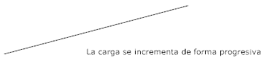
b) DISEÑO ALTERNATIVO: parte de un principio de alternancia en la parte principal de las sesiones, incidiendo en el principio de variabilidad que debe presidir toda sesión de entrenamiento. Se alternan e integran ejercicios técnicos y tácticos, de ataque y defensa, individuales y colectivos...
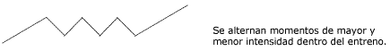
c) DISEÑO CAÓTICO O ALEATORIO: consiste en la realización de un diseño de sesión y puesta en práctica de forma aleatoria. El orden de los ejercicios depende de la suerte.
Una vez definidos los diferentes diseños vamos a tratar de identificar las principales ventajas e inconvenientes que pueden presentar en su aplicación:
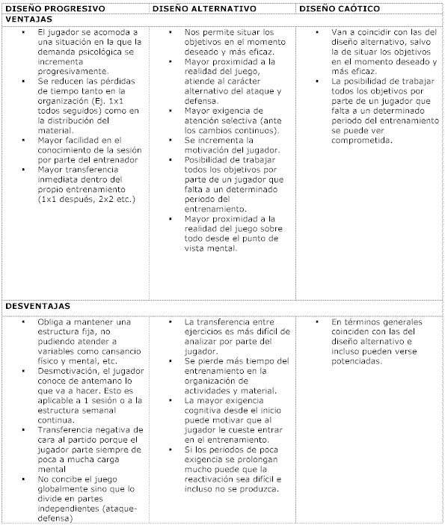
Finalmente vamos a intentar justificar lo que sería nuestra propuesta para el desarrollo de una sesión defendiendo algunos aspectos básicos que consideramos importantes en su desarrollo.
Antes de iniciar la sesión de entrenamiento debemos tener claros cuáles son los objetivos que queremos conseguir en dicha sesión, y que estarán previstos en nuestra planificación. Se plantea ahora la cuestión de la cantidad de objetivos a tratar en un entrenamiento. Dan Peterson en su libro "Mi credo baloncestístico" propone "una lección por entrenamiento y el resto del tiempo para jugar al baloncesto". Nosotros estamos de acuerdo en que en el trabajo con niños no es conveniente introducir más de un objetivo nuevo por sesión, pues de lo contrario estaríamos saturando al jugador de información. No obstante, también pensamos que una sesión no puede estructurarse entorno a un único objetivo si éste solamente se busca a través de un mismo contenido, ya que esto podría resultar monótono y desmotivante. La sesión deberá ser variada, utilizando el juego como recurso metodológico. Además, entendemos que en estas edades lo que más engancha y motiva al niño es el juego colectivo y sobre todo el juego real (5 vs 5), que en nuestra opinión deberá estar presente en la mayoría de las sesiones.
Una vez fijados los objetivos, nos centramos en la sesión de entrenamiento. Para nosotros debe comenzar con una pequeña presentación donde comunicamos a los jugadores qué es lo que básicamente vamos a hacer, cuáles son los objetivos más importantes, y donde tratamos de motivarles para que se esfuercen y realicen un buen entrenamiento.
Respecto a la sesión de entrenamiento propiamente dicha, creemos que debe estructurarse siguiendo un modelo de calentamiento, parte principal y parte final o vuelta a la calma. Ahora, vamos a tratar de profundizar un poco más en cada una de esas partes:
- El calentamiento: tiene como objetivo situar al jugador en un estado óptimo tanto a nivel físico como psíquico, nervioso y emocional. En nuestra opinión el calentamiento en el minibásquetbol no tiene por que cumplir los estándares generales basados en un calentamiento general (vueltas al campo, movilidad articular, etc.) seguido de otro específico dedicado al baloncesto. Nosotros pensamos que el calentamiento debe estar integrado en la sesión, y puede encaminarse al desarrollo de diferentes objetivos, siempre respetando los principios de todo calentamiento (progresión, continuidad, especificidad, individualidad...) y buscando incrementar la motivación en los jugadores con la utilización de juegos y ejercicios variados.
- La parte principal es la parte de mayor importancia en contenidos y en tiempo. Aquí se desarrollan los objetivos planificados según el programa general de trabajo. En nuestra opinión la parte principal de la sesión debe estructurarse siguiendo un diseño alternativo, puesto que creemos que sus ventajas superan con mucho sus presuntos inconvenientes. Entre las razones más importantes se encuentran:
- Fundamentalmente porque nos permite valorar la capacidad de atención, de motivación y de exigencia física, jerarquizando las tareas y ubicándolas en los momentos donde pensamos que podemos obtener más éxito, eficacia o rendimiento, atendiendo a aspectos como la activación o la frescura física y mental.
- También nos permite tener en cuenta ejercicios de pausa activa suficiente para poder recuperar a los jugadores/as de cara a las siguientes actividades. Estas pausas activas pueden ser ejercicios de menor intensidad o complejidad que proporcionen descanso a los niños/as.
- Es más próximo a la realidad del juego, no lo divide en partes (ataque-defensa), exigiendo una mayor atención selectiva y carga mental desde el comienzo.
- Y sobre todo, aspecto fundamental en el trabajo con niños, resulta mucho más motivante.
En lo que hace referencia a sus inconvenientes creemos que pueden ser matizados:
- El primer inconveniente, que la transferencia entre ejercicios es más difícil de analizar por parte del jugador, hace referencia a una visión a corto plazo dentro del propio entrenamiento, pues a largo plazo creemos que un método alternativo es mucho más rico, pues contribuye a la capacidad de adaptación del jugador ante situaciones nuevas y problemas que exigen un esfuerzo cognitivo mayor, acercándose más a la realidad y complejidad del juego.
- Aunque, es cierto que con este método puede perderse un mayor tiempo en aspectos organizativos, creemos que con la práctica y una buena dinámica de entrenamiento, estas pérdidas se pueden reducir mucho haciendo que las diferencias no sean significativas.
- Respecto a las objeciones que se basan en que este método al demandar una mayor exigencia cognitiva desde el inicio puede hacer que el jugador no entre en el entreno, o que si un periodo de poca exigencia se prolonga demasiado la reactivación por parte del jugador puede ser muy difícil, pensamos que ahí está la habilidad del entrenador, si planifica bien la sesión esto no tiene porque darse.
- Finalmente, que el diseño de nuestra sesión sea alternativo no significa que no vayamos a estructurar muchas de las tareas en función de su complejidad, partiendo de lo fácil a lo difícil, buscando la máxima transferencia entre tareas. Por supuesto, este criterio va a ser tenido en cuenta, pero no de forma única sino interrelacionado con otros como los ya mencionados, frescura física y mental, variabilidad de la práctica, motivación, etc.
Queremos presentar en este momento un cuadro de Javier Sampedro, que nos parece de gran interés, pues pone en relación los fines de cada ejercicio, con el volumen que debe tener su práctica y la intensidad y recuperación que dicho ejercicio necesita. Creemos que son factores que debemos tener en cuenta a la hora de estructurar las tareas.
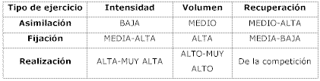
- Para concluir analizamos la parte final, encaminada a una vuelta a la calma fisiológica y mental de los niños/as. En esta fase éstos deben prepararse para reajustar su nivel de activación a las siguientes actividades. Esta vuelta a la calma debe ser progresiva y no debe identificarse exclusivamente con los estiramientos, ya que en este periodo de tiempo también podemos perseguir diversos objetivos: motóricos (por ejemplo, series de tiros libres), cognitivos (es un momento adecuado para que los niños interioricen y reflexionen sobre los aprendizajes realizados, por ejemplo mediante preguntas que puede hacer el entrenador a los jugadores/as sobre lo que han realizado, o mediante una reflexión conjunta sobre lo que los niños/as creen adecuado realizar para mejorar) y también afectivos (es una situación propicia para interesarte y mantener un contacto más cordial con los jugadores, etc.). Desde nuestro punto de vista debemos generar hábitos de salud en los jugadores y uno de ellos es estirar después de la práctica del ejercicio físico, por eso propondremos que la vuelta a la calma incluya estiramientos que no tienen por que ser siempre pasivos.
Bibliografía básica utilizada
- COQUE, I; MORANTE, J.C; RISCO, L.M. (1996): El diseño de la sesión de entrenamiento I. Clinic. Nº 35, pp. 12-13
- COQUE, I; MORANTE, J.C. (1997): El diseño de la sesión de entrenamiento II. Clinic. Nº 36, pp. 6-9
- PETERSON, D. (1991): Mi credo Baloncestístico. Federación de Baloncesto de Madrid.
- SAMPEDRO MOLINUEVO, J. (1999): Fundamentos de táctica deportiva. Análisis de la estrategia de los deportes. Gymnos, Madrid.

